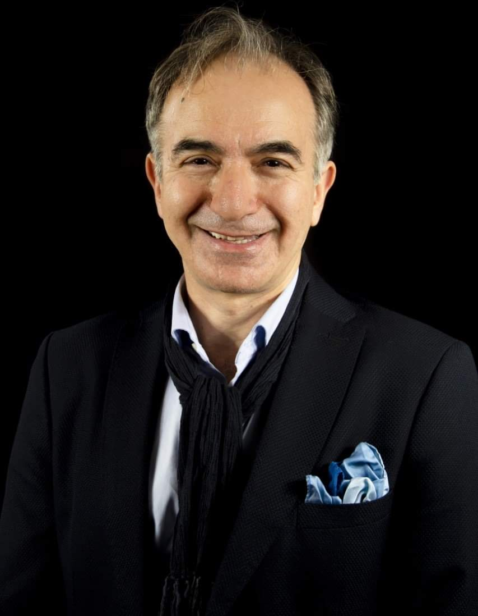
Levent Kurumlu
İstanbul Üniversitesi Devlet Koservatuvarı Tiyatro Bölümü ve Boğaziçi Üniversitesi İngiliz Dili ve Edebiyatı bölümlerinde lisans eğitimi alan Levent Kurumlu, yüksek lisansını Bristol Üniversitesi Film ve Drama Bölümü’nde yaptı.

2006 yılında Londra’yı tanıtım filmleri yarışmasında ‘Global Powerhouse’ isimli filmiyle yazar ve yönetmen olarak birincilik, 2008 Hasankeyf Belgeselinin haber konusunda BBC özel yabancı haber jüri ödülü alan Kurumlu, 2010 İngiliz Balesi ve Türk Balesi’nin ortak kurucusu Dame Ninette de Valois üstüne yazdığı senaryo 2011 Londra Kraliyet Balesi kutlamalarının resmi filmi seçildi ve aynı yılın Nisan ayında bu filmin Londra Kraliyet Balesi’nde galası yapıldı.

Kurumlu, 2019 yılından beri İstanbul Okan Üniversitesi Konservatuvarı Tiyatro Bölümü’nde “Dünya Sineması” dersini vermektedir.

